Аналитическая справка
по итогам Всероссийских проверочных работ в 2025 году
в филиале муниципального бюджетного общеобразовательного учреждения
«Кандатская средняя школа» в с. Поваренкино
17.05.2025 год

Цель Всероссийских проверочных работ (далее ВПР) – обеспечение единства образовательного пространства Российской Федерации и поддержки ведения Федерального государственного стандарта за счет предоставления образовательным организациям единых проверочных материалов и единых критериев оценивания учебных достижений.
ВПР не является государственной итоговой аттестацией. ВПР – это итоговые контрольные работы, результаты которых не должны учитываться при выставлении годовых отметок по предметам.
Таким образом, ВПР позволяют осуществить диагностику достижения предметных и метапредметных результатов, в т.ч. уровня сформированности универсальных учебных действий (УУД) и овладения межпредметными понятиями, а также оценку личностных результатов обучения.
Результаты ВПР могут быть использованы образовательными организациями для совершенствования методики преподавания соответствующего предмета в школе.
Проведение Всероссийских проверочных работ осуществлялось в соответствии с Инструкцией для образовательной организации по проведению работ и системой оценивания их результатов

Анализ ВПР в 5классе.

Класс/ всего по списку | Кол-во | Учитель | Выполнение на : |  |  |  | % успеваемости | % качества | СОУ | Средняя оценка
Класс/ всего по списку | Кол-во | Учитель | 5 | 4 | 3 | 2
Русский язык
5/ 2 | 2 | Рудак В.П. | 0 | 0 | 2 | 0 | 100 | 0 | 36 | 3,0
итого | 2 |  | 0 | 0 | 2 | 0 | 100 | 0 | 36 | 3,0
Математика
5/ 2 | 2 | Демко Т.Н. | 0 | 0 | 2 | 0 | 100 | 0 | 36 | 3,0
итого | 2 |  | 0 | 0 | 2 | 0 | 100 | 0 | 36 | 3,0
Биология
5/ 2 | 2 | Рудак В.П. | 0 | 0 | 2 | 0 | 100 | 0 | 36 | 3,0
итого | 2 |  | 0 | 0 | 2 | 0 | 100 | 0 | 36 | 3,0
История
5/ 2 | 2 | Рудак В.П. | 0 | 0 | 2 | 0 | 100 | 0 | 36 | 3,0
итого | 2 |  | 0 | 0 | 2 | 0 | 100 | 0 | 36 | 3,0

Русский язык
Основным заданием в первой части проверочной работы по русскому языку стал диктант. Во второй части проверялось умение обучающихся работать с текстом и знание системы языка.
Максимальный балл, который можно получить за всю работу-23б.
Максимум за работу не набрал никто.
Максимальный балл по классу – 13б (1обучающийся), минимальный – 12б (1 обучающийся)
Класс | Кол-во человек в классе | Кол-во участвующих в ВПР | 5 | 4 | 3 | 2 | Успеваемость % | Кач-во знаний % | Средний балл по классу
5 | 2 | 2 | 0 | 0 | 2 | 0 | 100 | 0 | 3,0
итого | 2 | 2 | 0 | 0 | 2 | 0 | 100 | 0 | 3,0

Гистограмма соответствия аттестационных и текущих отметок

 | Количество учащихся | %
Понизили оценку | 0 | 0
Подтвердили оценку | 2 | 100%
Повысили оценку | 0 | 0%
Всего | 2 | 100%
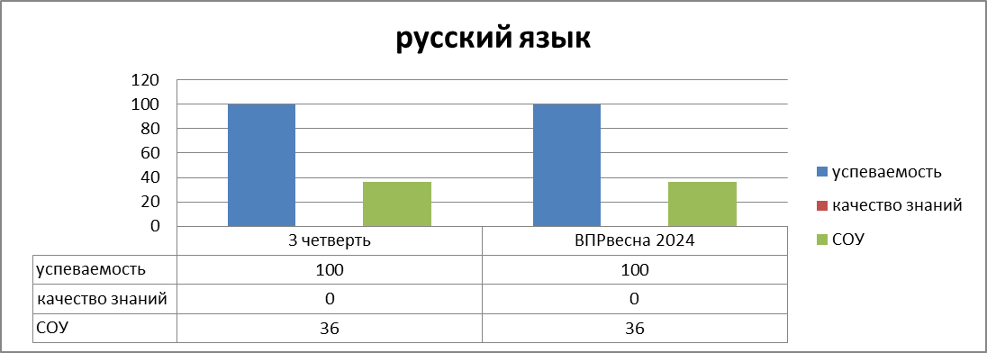
Выводы: Средний балл- 3,0, качество знаний составило –0%, успеваемость – 100%.
1 Участие в ВПР по русскому языку в 5 классе выявило удовлетворительные результаты.
2 Все обучающиеся 5 класса достигли базового уровня подготовки.
3 Результаты проведенной ВПР указывают на необходимость дифференцированного подхода в процессе обучения
Учащиеся хорошо справились с заданиями:
- Проводить фонетический анализ слов.
- Осуществлять информационную переработку прочитанных научно-учебного, художественного и научно-популярного текстов, включая умения формулировать вопросы по содержанию текста и отвечать на них; осуществлять выбор языковых средств для создания высказывания в соответствии с целью, темой и коммуникативным замыслом
Наибольшую сложность вызвали задания:
- Соблюдать на письме нормы современного русского литературного языка, в том числе во время списывания текста объемом 90–100 слов
- Проводить синтаксический анализ простых предложений, проводить пунктуационный анализ простых осложненных и сложных предложений (в рамках изученного)
Рекомендации:
- Планирование коррекционной работы во внеурочное время и содержания урочных занятий.
- Продолжить отрабатывать навыки смыслового чтения текста.
- Отрабатывать умения грамматических разборов в соответствии с критериями ВПР;
- Работать над формированием орфографической и пунктуационной зоркости, используя разные виды заданий;
- Продолжить работать с объемной информацией.
- Наряду с предметными умениями формировать регулятивные универсальные учебные действия: самостоятельно оценивать правильность выполнения действия и вносить необходимые коррективы – осуществлять самоконтроль и познавательные универсальными учебные действия.
Математика
Работу по математике выполняли 2 человека (100%)
Максимальный балл, который можно получить за всю работу-24б.
Максимум за работу не набрал никто.
Максимальный балл по классу – 11б (1обучающийся), минимальный – 10б (1 обучающийся)
Класс | Кол-во человек в классе | Кол-во участвующих в ВПР | 5 | 4 | 3 | 2 | Успеваемость % | Кач-во знаний % | СОУ | Средний балл по классу
5 | 2 | 2 | 0 | 0 | 2 | 0 | 100% | 0% | 36% | 3
итого | 2 | 2 | 0 | 0 | 2 | 0 | 100% | 0% | 36% | 3
Гистограмма соответствия аттестационных и текущих отметок

 | Количество учащихся | %
Понизили оценку | 0 | 0
Подтвердили оценку | 1 | 100%
Повысили оценку | 1 | 0%
Всего | 2 | 100%

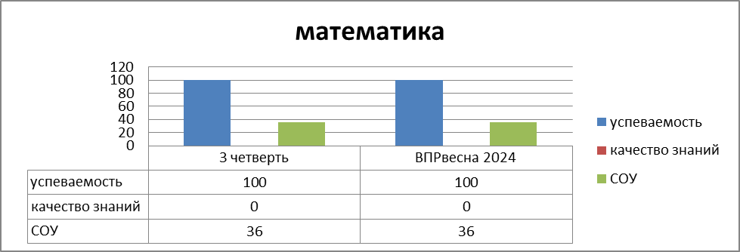

Выводы: Средний балл- 3,0, качество знаний составило –0%, успеваемость – 100%.
1 Участие в ВПР по математике в 5 классе выявило удовлетворительные результаты.
2 Все обучающиеся 5 класса достигли базового уровня подготовки.
3 Результаты проведенной ВПР указывают на необходимость дифференцированного подхода в процессе обучения
Учащиеся хорошо справились с заданиями:
У учащихся хорошо развиты умения:
- Выполнять арифметические действия с натуральными числами, с обыкновенными дробями в простейших случаях
- Извлекать, анализировать, оценивать информацию, представленную в таблице, на столбчатой диаграмме
- Соотносить точку на координатной (числовой) прямой с соответствующим ей числом и изображать натуральные числа точками на координатной (числовой) прямой
- Выполнять арифметические действия с натуральными числами, с обыкновенными дробями в простейших случаях
- Выполнять проверку, прикидку результата вычислений
Результаты проверочной работы показали наличие ряда проблем в математической подготовке учащихся, в том числе:
- Решать текстовые задачи арифметическим способом и с помощью организованного конечного перебора всех возможных вариантов
- Решать задачи, содержащие зависимости, связывающие величины: скорость, время, расстояние, цена, количество, стоимость
- Пользоваться основными единицами измерения: цены, массы, расстояния, времени, скорости; выражать одни единицы величины через другие; извлекать, анализировать, оценивать информацию, представленную в таблице, на столбчатой диаграмме; интерпретировать представленные данные, использовать данные при решении задач
- Вычислять периметр и площадь квадрата, прямоугольника, фигур, составленных из прямоугольников, в том числе фигур, изображенных на клетчатой бумаге
Рекомендации:
- Больше времени выделять на решение задач на нахождение части числа и числа по его части.
- Решать задачи на логическое мышление.
- Развивать навыки изобразительных умений и геометрических построений.
- Проводить консультации по математике для учащихся 5 класса по западающим темам.
- Наметить дополнительные занятия для слабоуспевающих обучающихся.
- Усилить работу по ликвидации и предупреждению выявленных пробелов: уметь заранее предвидеть трудности учащихся при
- выполнении типичных заданий, использовать приемы по снятию этих трудностей(разъяснение, иллюстрации, рисунки, таблицы, схемы,
- комментарии к домашним заданиям).
- Со слабыми учащимися в первую очередь закрепить достигнутые успехи, предоставляя им возможность выполнять 15 – 20
- минутную самостоятельную работу, в которую включены задания на отрабатываемую тему; определить индивидуально для каждого
- ученика перечень тем, по которым у них есть хоть малейшие продвижения, и работать над их развитием.
- С сильными учащимися, помимо тренировки в решении задач базового уровня сложности (в виде самостоятельных работ),
- проводить разбор методов решения задач повышенного уровня сложности, проверяя усвоение этих методов на самостоятельных работах и
- дополнительных занятиях.
Биология
В работе приняли участие 2 обучающихся 5 класса (100% от общего числа обучающихся).
Максимальный балл, который можно получить за всю работу-43б.
Максимум за работу не набрал никто.
Максимальный балл по классу – 24б (1обучающийся), минимальный – 16б (1 обучающийся)
Класс | Кол-во человек в классе | Кол-во участвующих в ВПР | 5 | 4 | 3 | 2 | Успеваемость % | Кач-во знаний % | СОУ | Средний балл по классу
5 | 2 | 2 | 0 | 0 | 2 | 0 | 100% | 0% | 36% | 3,0
итого | 2 | 2 | 0 | 0 | 2 | 0 | 100% | 0% | 36% | 3,0
Гистограмма соответствия аттестационных и текущих отметок

 | Количество учащихся | %
Понизили оценку | 0 | 0
Подтвердили оценку | 2 | 100%
Повысили оценку | 0 | 0%
Всего | 2 | 100%

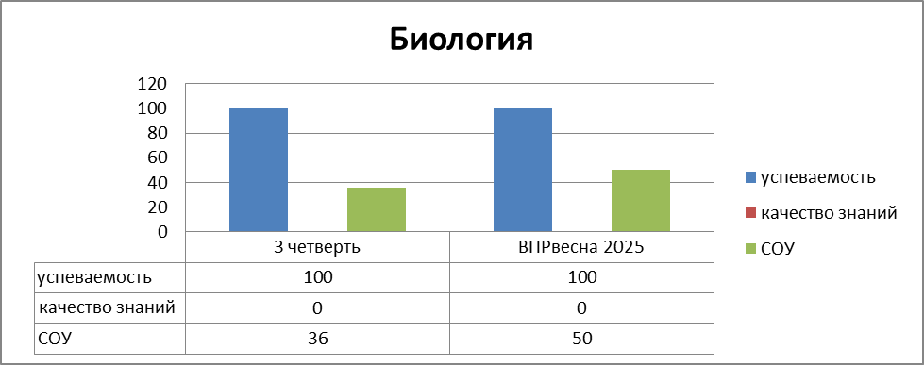

Выводы: Средний балл- 3,0, качество знаний составило –0%, успеваемость – 100%.
1 Участие в ВПР по биологии в 5 классе выявило удовлетворительные результаты.
2 Все обучающиеся 5 класса достигли базового уровня подготовки.
3 Результаты проведенной ВПР указывают на необходимость дифференцированного подхода в процессе обучения
Учащиеся хорошо справились с заданиями:
- Перечислять источники биологических знаний; характеризовать значение биологических знаний для современного человека; знать профессии, связанные с биологией
- Различать по внешнему виду (изображениям), схемам и описаниям: различные биологические объекты: растения, животных, грибы, лишайники, бактерии; природные и искусственные сообщества, взаимосвязи организмов в природном и искусственном сообществах; представителей флоры и фауны природных зон Земли; ландшафты природные и культурные
- Применять методы биологии (наблюдение, описание, классификация, измерение, эксперимент): проводить наблюдения за организмами; описывать биологические объекты, процессы и явления
- Владеть приемами работы с лупой, световым и цифровым микроскопами при рассматривании биологических объектов. Выполнять практические работы и лабораторные работы (работа с микроскопом, знакомство с различными способами измерения и сравнения живых объектов)
- Выполнять практические работы и лабораторные работы. Соблюдать правила безопасного труда при работе с учебным и лабораторным оборудованием, химической посудой в соответствии с инструкциями на уроке, во внеурочной деятельности с различными способами измерения и сравнения живых объектов
- Проводить описание организма (растения, животного) по заданному плану; выделять существенные признаки строения и процессов жизнедеятельности организмов; характеризовать организмы как тела живой природы; перечислять особенности растений, животных, грибов, лишайников, бактерий и вирусов. Применять методы биологии (наблюдение, описание, классификация, измерение, эксперимент): проводить наблюдения за организмами; описывать биологические объекты, процессы и явления; выполнять биологический рисунок и измерение биологических объектов
Наибольшую сложность вызвали задания:
- Применять биологические термины и понятия (в том числе: среда обитания, природное сообщество, искусственное сообщество) в соответствии с поставленной задачей и в контексте. Раскрывать роль биологии в практической деятельности человека
- Выполнять практические работы и лабораторные работы (работа с микроскопом, знакомство с различными способами измерения и сравнения живых объектов). Проводить описание организма (растения, животного) по заданному плану; выделять существенные признаки строения и процессов жизнедеятельности организмов; характеризовать организмы как тела живой природы; перечислять особенности растений, животных, грибов, лишайников, бактерий и вирусов с различными способами измерения и сравнения живых объектов). Применять биологические термины и понятия (в том числе: живые тела, биология, экология, цитология, анатомия, физиология, биологическая систематика, клетка, ткань, орган, система органов, организм, вирус, движение, питание, фотосинтез, дыхание, выделение, раздражимость, рост, размножение, развитие, среда обитания, природное сообщество, искусственное сообщество) в соответствии с поставленной задачей и в контексте
- Иметь представление о важнейших биологических процессах и явлениях: питание, дыхание, транспорт веществ, раздражимость, рост, развитие, движение, размножение
- Различать по внешнему виду (изображениям), схемам и описаниям: природные и искусственные сообщества, взаимосвязи организмов в природном и искусственном сообществах; представителей флоры и фауны природных зон Земли; ландшафты природные и культурные
Рекомендации:
- На основе тщательного анализа количественных и качественных результатов ВПР, выявить проблемные зоны как класса в целом, так и отдельных обучающихся.
- Спланировать коррекционную работу во внеурочное время и содержания урочных занятий.
- Скорректировать содержание текущего тестирования и контрольных работ с целью мониторинга результативности работы по устранению пробелов в знаниях и умениях.
- Усилить дифференцированный подход в процессе обучения, наметить индивидуальные образовательные траектории для обучающихся, показавших низкие результаты выполнения ВПР.
История
В работе приняли участие 2 обучающихся 5 класса (100% от общего числа обучающихся).
Максимальный балл, который можно получить за всю работу-16б.
Максимум за работу не набрал никто.
Максимальный балл по классу – 8б (1обучающийся), минимальный – 7б (1 обучающийся)
Класс | Кол-во человек в классе | Кол-во участвующих в ВПР | 5 | 4 | 3 | 2 | Успеваемость % | Кач-во знаний % | СОУ | Средний балл по классу
5 | 2 | 2 | 0 | 0 | 2 | 0 | 100% | 0% | 36% | 3,0
итого | 2 | 2 | 0 | 0 | 2 | 0 | 100% | 0% | 36% | 3,0
Гистограмма соответствия аттестационных и текущих отметок

 | Количество учащихся | %
Понизили оценку | 0 | 0
Подтвердили оценку | 2 | 100%
Повысили оценку | 0 | 0%
Всего | 2 | 100%

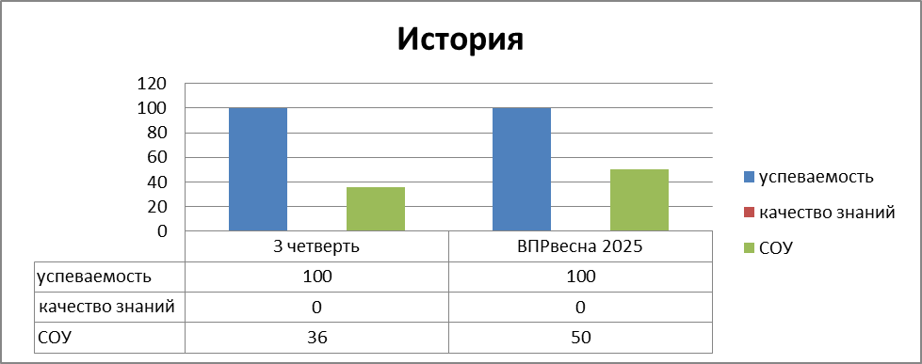

Выводы: Средний балл- 3,0, качество знаний составило –0%, успеваемость – 100%.
1 Участие в ВПР истории в 5 классе выявило удовлетворительные результаты.
2 Все обучающиеся 5 класса достигли базового уровня подготовки.
3 Результаты проведенной ВПР указывают на необходимость дифференцированного подхода в процессе обучения
Учащиеся хорошо справились с заданиями:
- Владеть историческими понятиями древней истории и использовать их для решения учебных и практических задач
- Находить в визуальных памятниках изучаемой эпохи ключевые знаки, символы; высказывать на уровне эмоциональных оценок отношение к поступкам людей прошлого, к памятникам культуры
Наибольшую сложность вызвали задания:
- Находить в визуальных памятниках изучаемой эпохи ключевые знаки, символы
- Объяснять причины и следствия важнейших событий, явлений, процессов древней истории; характеризовать итоги и историческое значение событий
Рекомендации:
- Скорректировать содержание Программы формирования УУД, при проведении школьного мониторинга включать в содержание КИМ дидактические единицы, освоение которых по результатам мониторинга вызывают затруднения.
- Установить причины выявленных проблем, разработать план работы школы на следующий учебный год по их устранению; использовать в педагогической практике технологии, позволяющие обучать всех учащихся с учетом их индивидуальных особенностей, уделять особое внимание практико-ориентированным технологиям обучения; проводить систематическую работу по формированию УУД и действий с предметным содержанием;
В рабочих программах по учебному предмету выделить определенное количество часов на изучение региональной истории для углубления знаний по истории и культуре родного края.
Сравнительный анализ результатов ВПР за 5 лет

Класс/ всего по списку | Кол-во | Учитель | Выполнение на : |  |  |  | % успеваемости | % качества | СОУ | Средняя оценка
Класс/ всего по списку | Кол-во | Учитель | 5 | 4 | 3 | 2
Русский язык
5/ 2 | 2 | Рудак В.П. | 0 | 0 | 2 | 0 | 100 | 0 | 36 | 3,0
итого | 2 |  | 0 | 0 | 2 | 0 | 100 | 0 | 36 | 3,0
Математика
5/ 2 | 2 | Демко Т.Н. | 0 | 0 | 2 | 0 | 100 | 0 | 36 | 3,0
итого | 2 |  | 0 | 0 | 2 | 0 | 100 | 0 | 36 | 3,0
Биология
5/ 2 | 2 | Рудак В.П. | 0 | 0 | 2 | 0 | 100 | 0 | 36 | 3,0
итого | 2 |  | 0 | 0 | 2 | 0 | 100 | 0 | 36 | 3,0
История
5/ 2 | 2 | Рудак В.П. | 0 | 0 | 2 | 0 | 100 | 0 | 36 | 3,0
итого | 2 |  | 0 | 0 | 2 | 0 | 100 | 0 | 36 | 3,0

класс | год | Русский язык |  |  |  | Математика |  |  |  | История |  |  |  | Биология
класс | год | Кол-во участников | % успев | % качества | Кол-во  «2» | Кол-во участников | % успев | % качества | Кол-во  «2» | Кол-во участников | % успев | % качества | Кол-во  «2» | Кол-во участников | % успев | % качества | Кол-во  «2»
5 кл. | 2021 | 0 | 0 | 0 | 0 | 0 | 0 | 0 | 0 | 0 | 0 | 0 | 0 | 0 | 0 | 0 | 0
5 кл. | 2022 | 0 | 0 | 0 | 0 | 0 | 0 | 0 | 0 | 0 | 0 | 0 | 0 | 0 | 0 | 0 | 0
5 кл. | 2023 | 2 | 100 | 0 | 0 | 2 | 100 | 0 | 0 | 2 | 100 | 0 | 0 | 2 | 100 | 0 | 0
5 кл. | 2024 | 0 | 0 | 0 | 0 | 0 | 0 | 0 | 0 | 0 | 0 | 0 | 0 | 0 | 0 | 0 | 0
5 кл. | 2025 | 2 | 100 | 0 | 0 | 2 | 100 | 0 | 0 | 2 | 100 | 0 | 0 | 2 | 100 | 0 | 0
Русский язык, результаты ВПР за 5 лет
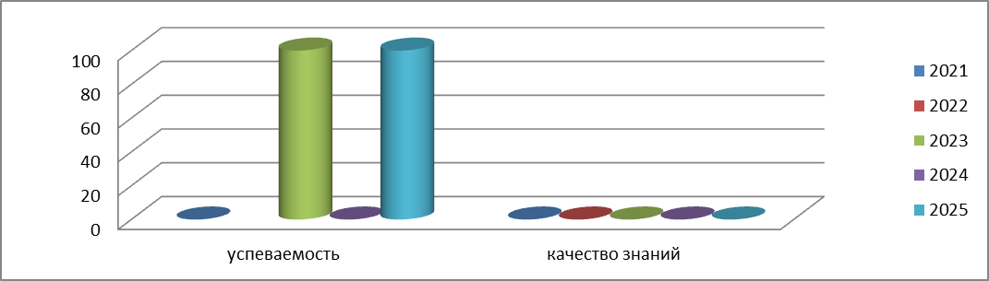
Математика , результаты ВПР за 5 лет

Биология, результаты ВПР за 5 лет

История, результаты ВПР за 5 лет

Как видно из вышеприведенных диаграмм, успеваемость и качество знаний по предметам стали ниже.
Общие выводы: для улучшения качества образования в 5 классе необходимо учесть следующие рекомендации:
- рассмотреть результаты ВПР на заседании ШМО;
Отрабатывать навыки таких умений, как:
-умение распознавать основную мысль текста при его письменном предъявлении, адекватно формулировать основную мысль в письменной форме, соблюдая нормы построения предложения и словоупотребления;
-умение строить речевое высказывание заданной структуры (вопросительное предложение) в письменной форме по содержанию прочитанного текста;
-тщательно проанализировать количественные и качественные результаты ВПР по математике каждым учителем, выявить проблемные зоны для отдельных классов и отдельных обучающихся;
- продолжить работу по повышению качества знаний по математике и повышению мотивации учащихся к изучению предмета;
- на уроках истории и биологии уделять внимание заданиям, требующим логических рассуждений;
- проводить практические и лабораторные работы (несложные исследования, эксперименты);
научить учеников умению работать (анализировать, классифицировать по признакам, обобщать) по готовой модели.

Анализ ВПР 7 класса.
Класс/ всего по списку | Кол-во | Учитель | Выполнение на : |  |  |  | % успеваемости | % качества | СОУ | Средняя оценка
Класс/ всего по списку | Кол-во | Учитель | 5 | 4 | 3 | 2
Русский язык
7 / 2 | 2 | Демко А.А. | 0 | 0 | 2 | 0 | 100 | 0 | 36 | 3,0
Математика
7 / 2 | 2 | Демко Т.Н. | 0 | 1 | 1 | 0 | 100 | 50 | 50 | 3,5
История
7 / 2 | 2 | Рудак В.П. | 0 | 0 | 2 | 0 | 100 | 0 | 36 | 3,0
География
7 / 2 | 2 | Рудак В.П. | 0 | 1 | 1 | 0 | 100 | 50 | 50 | 3,5

Русский язык:
Работу по русскому языку выполняли 2 человека. (100% от общего числа обучающихся).
Максимальный балл, который можно получить за всю работу – 23б.
Максимум за работу не набрал никто.
Максимальный балл по классу – 13б (1обучающийся), минимальный – 12 б (1обучающийся)
Общие результаты выполнения
Класс | Кол-во  человек  в классах | Кол-во участвующих в ВПР | На  «5» | На «4» | На «3» | На «2» | Успева-  емость | Качество  знаний | Средний балл по классу
7 | 2 | 2 | 0 | 0 | 2 | 0 | 100 | 0 | 3,0

Гистограмма соответствия аттестационных и текущих отметок
 | Количество учащихся | %
Понизили оценку | 0 | 0
Подтвердили оценку | 2 | 100
Повысили оценку | 0 | 0
Всего | 2 | 100

Сравнение годовых оценок и оценок за ВПР

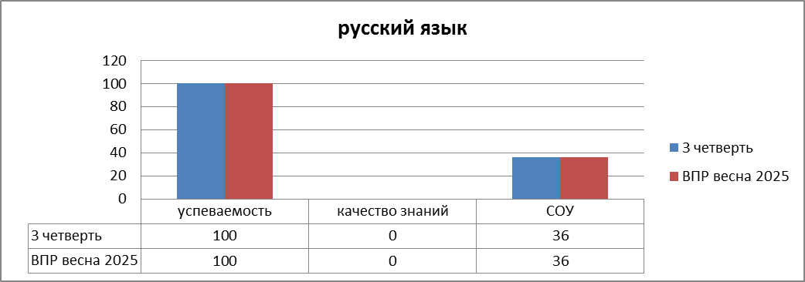
Выводы: Таким образом, Средний балл- 3,00, качество знаний составило – 0%, успеваемость – 100%.
1 Участие в ВПР по русскому языку в 7 классе выявило удовлетворительные результаты.
2 Все обучающиеся 7 класса достигли базового уровня подготовки.
Более успешно выполнены обучающимися задания
- Соблюдать на письме нормы современного русского литературного языка во время списывания текста объемом 110–120 слов
- Правильно расставлять знаки препинания в предложениях с причастным оборотом, правильно расставлять знаки препинания в предложениях с одиночным деепричастием и деепричастным оборотом
Выполнены на недостаточном уровне задания, в которых проверялось умения правильно писать
- Использовать многозначное слово в другом значении в самостоятельно составленном и оформленном на письме речевом высказывании
Предложения по устранению недостатков
Для устранения ошибок необходимо продолжить работу:
- по совершенствованию видов речевой деятельности (чтения, письма), обеспечивающих эффективное овладение разными учебными предметами;
- по овладению основными нормами литературного языка;
- выстроить работу на уроках развития речи по составлению и записи текстов, направленных на знание норм речевого этикета с учетом орфографических и пунктуационных правил русского языка;
- по заданиям на формирование соответствующих планируемых результатов с теми умениями и видами деятельности, которые по результатам ВПР были выявлены как проблемные.
Математика:
Работу по математике выполняли 2 человека.
Максимальный балл, который можно получить за всю работу - 16
Максимум за работу не набрал никто.
Максимальный балл по классу – 10б (1обучающийся), минимальный – 7 б (2 обучающихся)
Общие результаты выполнения
Класс | Кол-во  человек  в классах | Кол-во участвующих в ВПР | На  «5» | На «4» | На «3» | На «2» | Успева-  емость | Качество  знаний | Средний балл по классу
7 | 2 | 2 | 0 | 1 | 1 | 0 | 100 | 50 | 3,5
Гистограмма соответствия аттестационных и текущих отметок
 | Количество учащихся | %
Понизили оценку | 0 | 0
Подтвердили оценку | 2 | 100
Повысили оценку | 0 | 0
Всего | 2 | 100
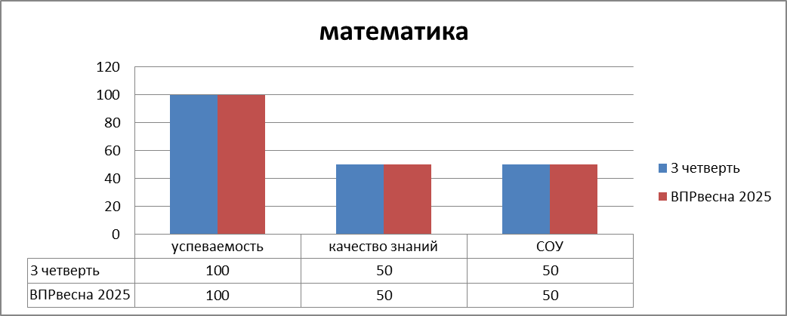
Выводы: Таким образом, Средний балл- 3,5, качество знаний составило – 50%, успеваемость – 100%.
1 Участие в ВПР по математике в 7 классе выявило удовлетворительные результаты.
2 Все обучающиеся 7 класса достигли базового уровня подготовки.
Более успешно выполнены обучающимися задания:
- Выполнять, сочетая устные и письменные приемы, арифметические действия с рациональными числами. Находить значения числовых выражений; применять разнообразные способы и приемы вычисления значений дробных выражений, содержащих обыкновенные и десятичные дроби
- Решать практико-ориентированные задачи, связанные с отношением величин, пропорциональностью величин, процентами; интерпретировать результаты решения задач с учетом ограничений, связанных со свойствами рассматриваемых объектов
- Решать линейные уравнения с одной переменной, применяя правила перехода от исходного уравнения к равносильному ему. Проверять, является ли число корнем уравнения
- Изображать на координатной прямой точки, соответствующие заданным координатам, лучи, отрезки, интервалы; записывать числовые промежутки на алгебраическом языке. Отмечать в координатной плоскости точки по заданным координатам
- Решать задачи на клетчатой бумаге
- Распознавать изученные геометрические фигуры, определять их взаимное расположение, изображать геометрические фигуры, выполнять чертежи по условию задачи. Измерять линейные и угловые величины. Решать задачи на вычисление длин отрезков и величин углов. Проводить вычисления и находить числовые и буквенные значения углов в геометрических задачах с использованием суммы углов треугольников и многоугольников, свойств углов, образованных при пересечении двух параллельных прямых секущей. Решать практические задачи на нахождение углов
- Находить значения буквенных выражений при заданных значениях переменных. Выполнять преобразования целого выражения в многочлен приведением подобных слагаемых, раскрытием скобок
- Решать системы двух линейных уравнений с двумя переменными, в том числе графически
Выполнены на недостаточном уровне задания, в которых проверялось умение
- Применять признаки делимости, разложение на множители натуральных чисел
- Распознавать изученные геометрические фигуры, определять их взаимное расположение, изображать геометрические фигуры, выполнять чертежи по условию задачи. Измерять линейные и угловые величины. Решать задачи на вычисление длин отрезков и величин углов. Проводить логические рассуждения с использованием геометрических теорем. Владеть понятием геометрического места точек. Уметь определять биссектрису угла и серединный перпендикуляр к отрезку как геометрические места точек
- Понимать графический способ представления и анализа информации, извлекать и интерпретировать информацию из графиков реальных процессов и зависимостей
Предложения по устранению недостатков.
1. Продолжить работу по формированию устойчивых вычислительных навыков у учащихся.
2. Уделять на уроках больше времени на развитие логического мышления и решению текстовых задач с построением математических моделей реальных ситуаций.
3. Усилить теоретическую подготовку учащихся 7 класса.
3. Продолжить работу по повышению уровня сформированности представлений о межпредметных и внутрипредметных связях математики с другими предметами.
История:
Работу по истории выполняли 2 человека. (100% от общего числа обучающихся).
Максимальный балл, который можно получить за всю работу – 20 б
Максимум за работу набрал– 10б (1обучающийся), минимальный – 9 б (1 обучающийся)
Общие результаты выполнения
Класс | Кол-во  человек  в классах | Кол-во участвующих в ВПР | На  «5» | На «4» | На «3» | На «2» | Успеваемость | Качество  знаний | Средний балл по классу
7 | 2 | 2 | 0 | 0 | 2 | 0 | 100 | 0 | 3,0
Гистограмма соответствия аттестационных и текущих отметок
 | Количество учащихся | %
Понизили оценку | 0 | 0
Подтвердили оценку | 2 | 100
Повысили оценку | 0 | 0
Всего | 2 | 100
Сравнение годовых оценок и оценок за ВПР

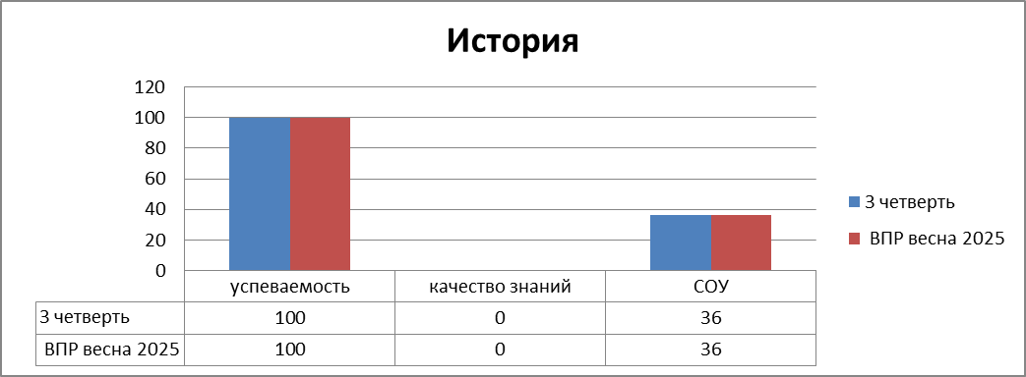
Выводы: Таким образом, Средний балл- 3,0 качество знаний составило –0%, успеваемость – 100%.
1 Участие в ВПР по истории в 7 классе выявило удовлетворительные результаты.
2 Все обучающиеся 6 класса достигли базового уровня подготовки.
Более успешно выполнены обучающимися задания:
- Проводить поиск информации в тексте письменного источника
Выполнены на недостаточном уровне задания, в которых проверялось умение
- Устанавливать синхронность событий отечественной и всеобщей истории XVI‒XVII вв.
- Выявлять особенности развития культуры, быта и нравов народов отечественной и всеобщей истории XVI‒XVII вв.
Рекомендации:
- Продолжить формирование умений и навыков определять исторические термины и давать им исчерпывающие, точные определения.
- Способствовать формированию умений выделять главное в тексте, составлять грамотный письменный ответ на вопрос.
- Чаще давать учащимся письменные задания развернутого характера, где необходимо подробно описывать историческую личность или событие.
- Продолжить работу по развитию умений работать с учебным материалом.
- Использовать на уроках чаще тестовый материал с повышенным уровнем сложности с целью развития навыков и умений работать с тестовыми заданиями.

География:
Работу по географии выполняли 2 человека. (100% от общего числа обучающихся).
Максимальный балл, который можно получить за всю работу – 19 б
Максимум за работу набрал – 1 обучающийся.
Максимальный балл по классу – 14б (1обучающийся), минимальный – 8б (1 обучающийся)
Общие результаты выполнения
Класс | Кол-во  человек  в классах | Кол-во участвующих в ВПР | На  «5» | На «4» | На «3» | На «2» | Успева-  емость | Качество  знаний | Средний балл по классу
7 | 2 | 2 | 0 | 1 | 1 | 0 | 100 | 50 | 3,5

Таблица соответствия аттестационных и текущих отметок
 | Количество учащихся | %
Понизили оценку | 0 | 0
Подтвердили оценку | 1 | 50
Повысили оценку | 1 | 50
Всего | 2 | 100

Сравнение годовых оценок и оценок за ВПР
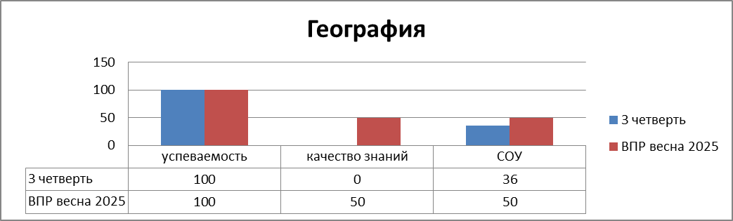
Выводы: Таким образом, Средний балл- 3,5, качество знаний составило – 50%, успеваемость – 100%.
- 1 Участие в ВПР по географии в 7 классе выявило удовлетворительные результаты.
- 2 Все обучающиеся 7 класса достигли базового уровня подготовки.
Более успешно выполнены обучающимися задания:
- Интегрировать и интерпретировать информацию об особенностях населения, представленную в одном или нескольких источниках, для решения различных учебных и практико-ориентированных задач
- Применять понятие «плотность населения» для решения учебных и (или) практико-ориентированных задач
- Различать изученные процессы и явления, происходящие в географической оболочке
- Выявлять взаимосвязи между компонентами природы в пределах отдельных территорий с использованием различных источников географической информации; объяснять особенности природы, населения и хозяйства отдельных территорий
Наибольшую сложность вызвали задания
- Определять природные зоны по их существенным признакам на основе интеграции и интерпретации информации об особенностях их природы
- Описывать по географическим картам местоположение изученных географических объектов для решения учебных и (или) практико-ориентированных задач
Рекомендации:
- Системно использовать разнообразные средства для формирования понятийного аппаратапо предмету, формирования навыка работы с географическими картами. С целью отработки понятий можно использовать приём «Найди пару», усложняя его: понятие – определение, понятие – различные определения, понятие – составные части определения.
- Отрабатывать навык определения географических координат и расчёт расстояния в градусах и километрах при изучении каждого материка.
- Стремиться на каждом уроке уделять время на отработку географической номенклатуры, применяя различные эффективные приемы и способы.
- Применять разнообразные приёмы, методы, средства для развития навыков смыслового чтения, устной и письменной речи обучающихся; умений устанавливать причинно-следственные связи и прогнозировать возможные последствия (изменения). задания Использовать КИМ ВПР для формирования и развития данных умений и навыков.
- Обратить внимание на формирование умения построения и чтения профиля рельефа. Предложить построение профиля не только по материку Южная Америка (практическая работа), но, например, и по материку Австралия.
- Предлагать школьникам различные источники информации и задания, направленные на преобразование этой информации. Чтение или описание климатограмм, графическая запись (составление схемы, рисунок модели и т.д.) процесса или явления.
- Использовать деловые игры в изучении стран мира. Предложить обучающимся рассказать о стране от имени её жителя, при этом привлечь более сильного ученика в качестве гида по стране, а слабого как путешественника, который составляет отчёт (фотоотчёт, дневник путешественника и т.п.).
- Повышать свой уровень профессионального мастерства через методические объединения, презентацию опыта работы, систему дополнительного профессионального образования, самообразование.
Сравнительный анализ результатов ВПР за 5 лет
класс | год | Русский язык |  |  |  | Математика |  |  |  | История |  |  |  | География
класс | год | Кол-во участников | % успев | % качества | Кол-во  «2» | Кол-во участников | % успев | % качества | Кол-во  «2» | Кол-во участников | % успев | % качества | Кол-во  «2» | Кол-во участников | % успев | % качества | Кол-во  «2»
7кл. | 2021 | 4 | 100 | 25 | 0 | 4 | 100 | 50 | 0 | 4 | 100 | 100 | 0 | 4 | 100 | 25 | 0
7кл. | 2022 | 3 | 100 | 66.7 | 0 | 3 | 100 | 66,7 | 0 | 3 | 100 | 33 | 0 | 0 | 0 | 0 | 0
7кл. | 2023 | 0 | 0 | 0 | 0 | 0 | 0 | 0 | 0 | 0 | 0 | 0 | 0 | 0 | 0 | 0 | 0
7кл. | 2024 | 0 | 0 | 0 | 0 | 0 | 0 | 0 | 0 | 0 | 0 | 0 | 0 | 0 | 0 | 0 | 0
7кл. | 2025 | 2 | 100 | 0 | 0 | 2 | 100 | 50 | 0 | 2 | 100 | 0 | 0 | 2 | 100 | 50 | 0

Русский язык, результаты ВПР за 5 лет
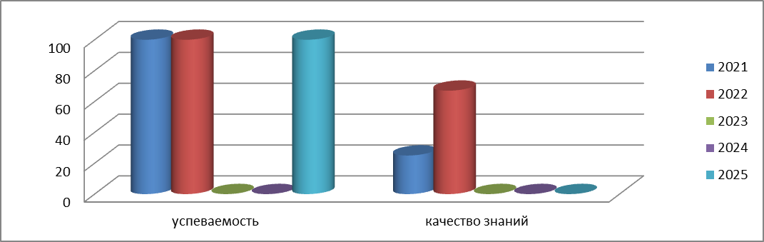

Математика , результаты ВПР за 5 лет
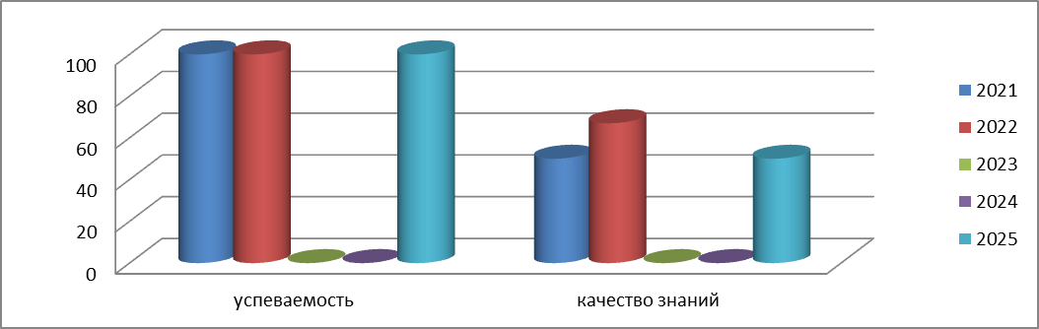

История, результаты ВПР за 5 лет

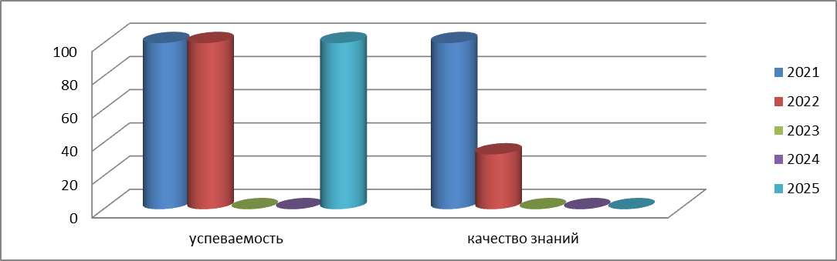

География, результаты ВПР за 5 лет

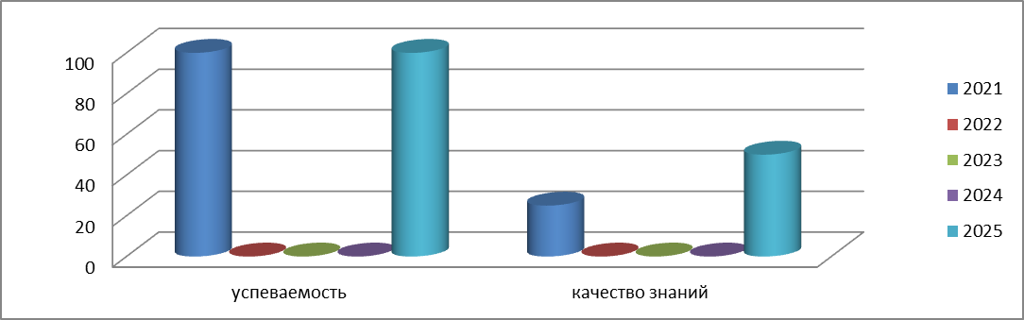
Общие рекомендации:
В целом учащиеся показали базовый уровень знаний.
1. Проводить текущий и промежуточный контроль УУД учащихся с целью определения «проблемных» моментов, корректировки знаний учащихся.
2. Систематизировать работу по подготовке учащихся к ВПР с целью повышения качества их выполнения (подтверждения текущей успеваемостью учащихся).
3. Проводить индивидуальные и групповые консультации по подготовке к ВПР и ОГЭ разных категорий учащихся.
Общие рекомендации по повышению уровня знаний учащихся:
- рассмотреть и провести детальный анализ количественных и качественных результатов ВПР на заседаниях МО;
- учителям использовать результаты анализа ВПР для коррекции знаний учащихся по ряду предметов, а также для совершенствования методики преподавания русского языка, математики, истории, физики, английского языка для ликвидации ошибок у обучающихся;
- учителям-предметникам провести совместные заседания по вопросу разработок заданий, направленных на отработку у обучающихся 5-8-х классов необходимых навыков при выполнении выше обозначенных заданий, а также других заданий, которые вызывают затруднения;
Планируемые мероприятия по совершенствованию умений
и повышению результативности работы
1. Тщательный анализ количественных и качественных результатов ВПР каждым учителем, выявление проблем отдельных обучающихся.
2. Планирование коррекционной работы с учащимися, не справившимися с ВПР.
3. Корректировка содержания урочных занятий, отработка программного материала, вызвавшего наибольшие затруднения у обучающихся.
4. Своевременное информирование родителей о результатах ВПР, текущих образовательных достижениях учащихся.

